UNIVERSITATEA TEHNICĂ A MOLDOVEI
FACULTATEA CALCULATOARE, INFORMATICĂ ȘI
MICROELECTRONICĂ
DEPARTAMENTUL INGINERIA SOFTWARE ȘI AUTOMATICĂ

Lucrare de laborator Nr. 6
Tehnici de Programare

Realizat: Tataru Viktor,
st. gr. SI-263

Verificat Reițman Patricia

Chișinău, 2026

CUPRINS
Partea 1 Decoderul universal 3
Exercițiile A1–A7
Partea 2 Forensics și steganografie 18
Exercițiile B1–B6
CONCLUZIE 29

Partea 1 Decoderul universal

IMPLEMENTARE
Pregătirea probelor de laborator
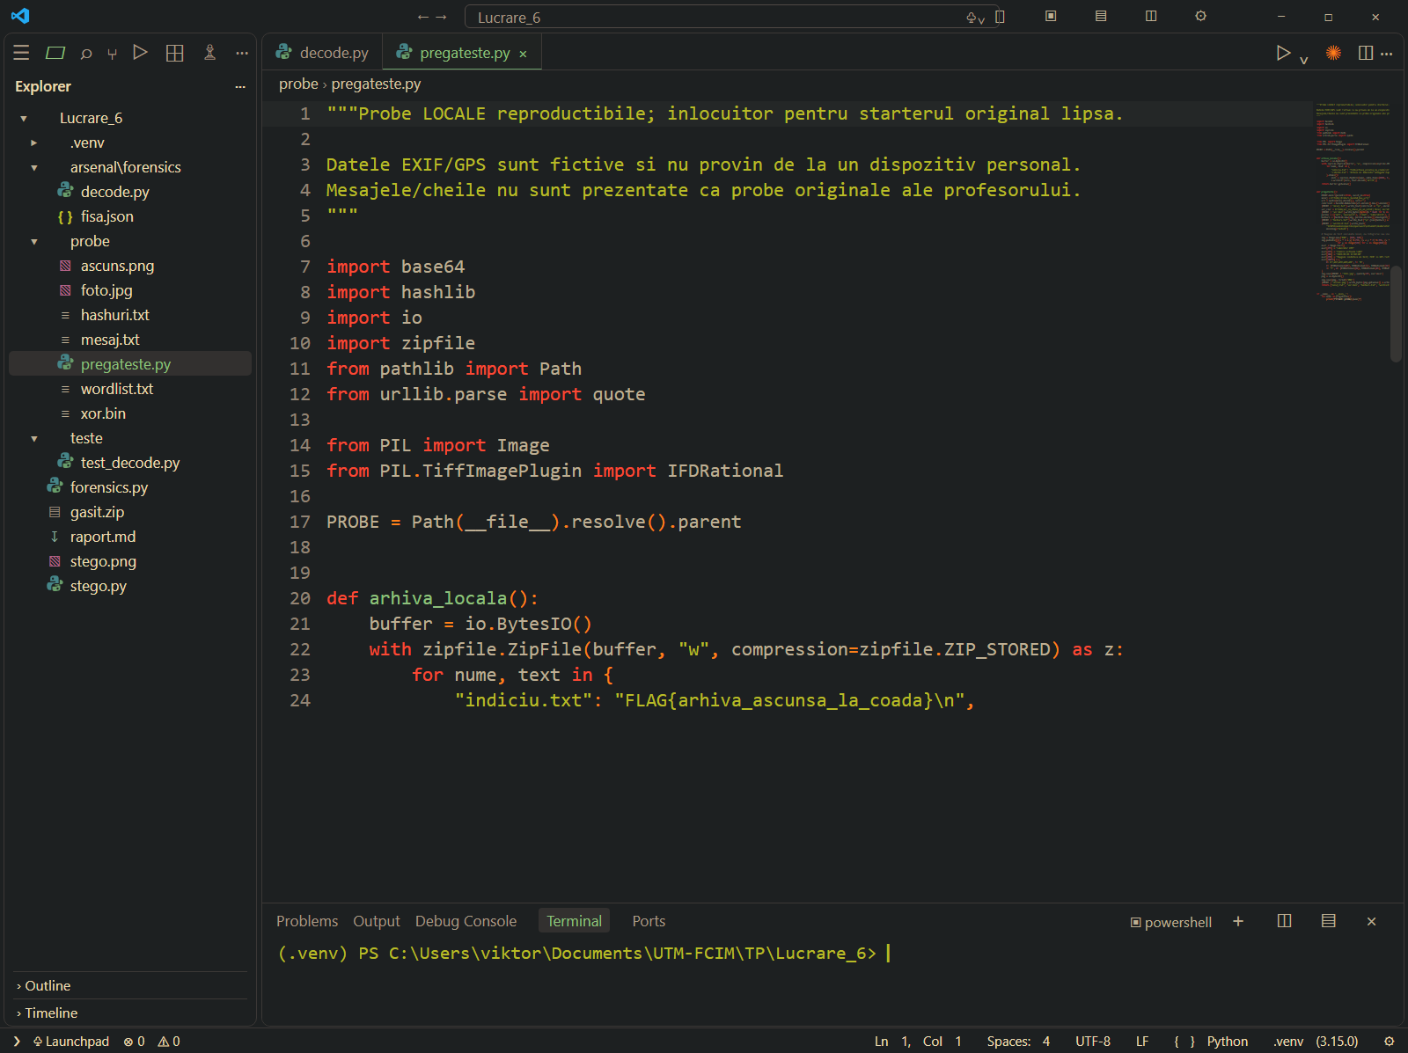
Fig. 1.0 captura 1 — probe/pregateste.py
Am importat bibliotecile necesare și am început construirea arhivei de test care va fi ascunsă în imagine.
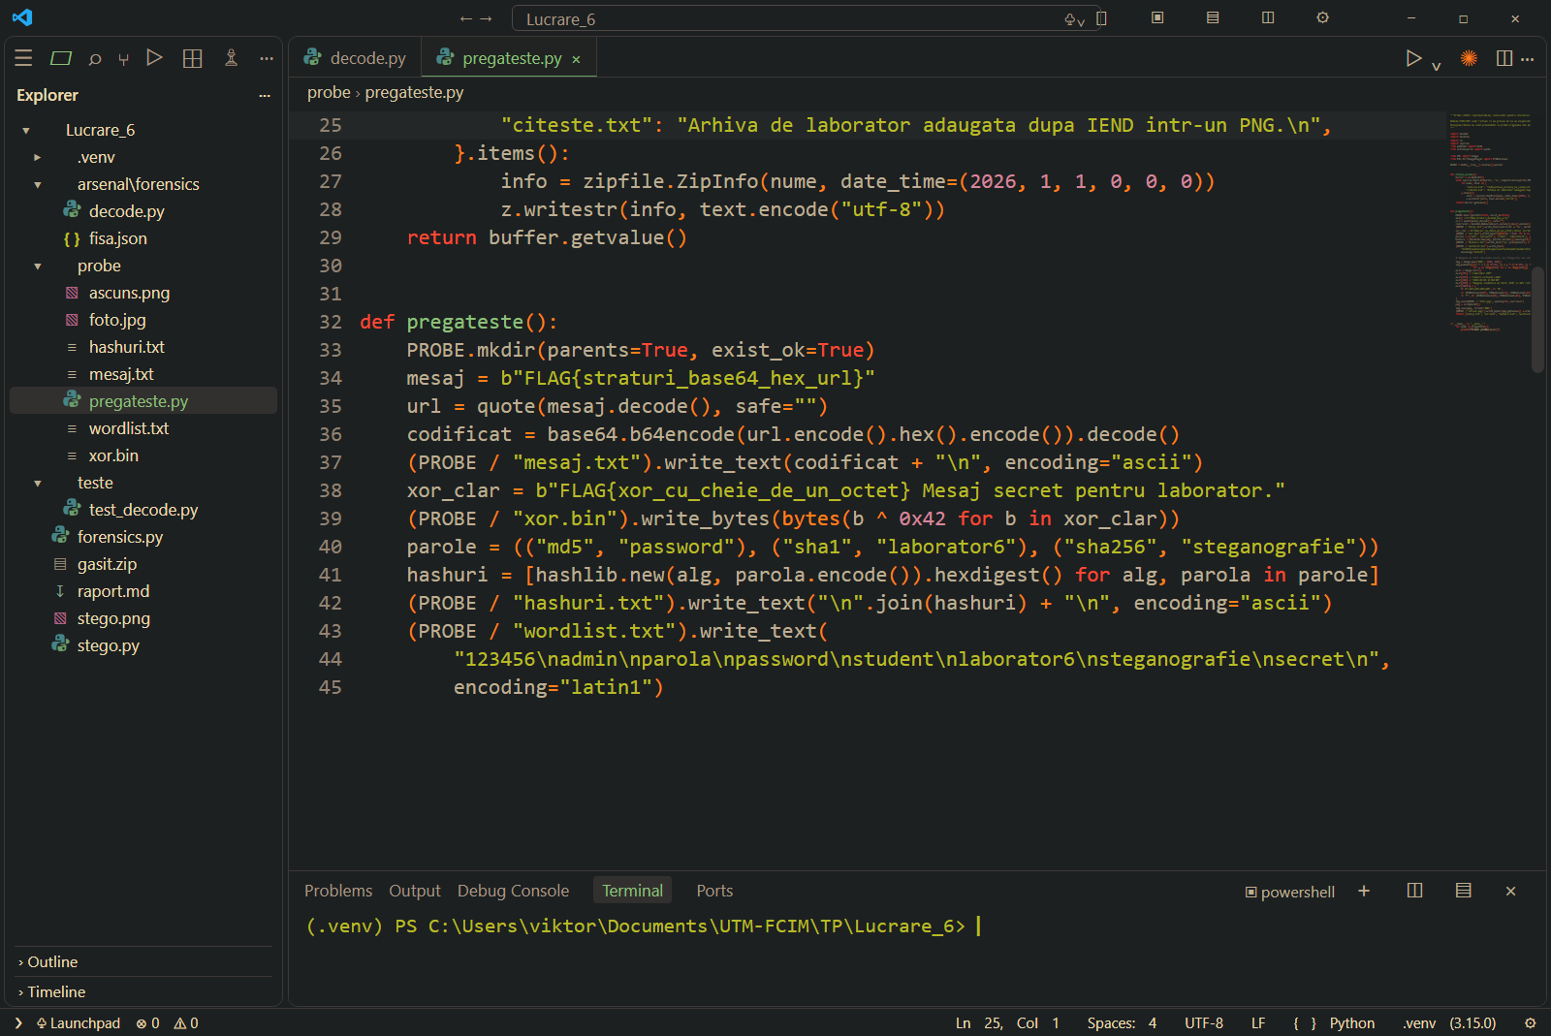
Fig. 1.0 captura 2 — probe/pregateste.py
Am pregătit mesajul cu straturi base64, hex și URL, mesajul XOR și hash-urile pentru dicționarul local.
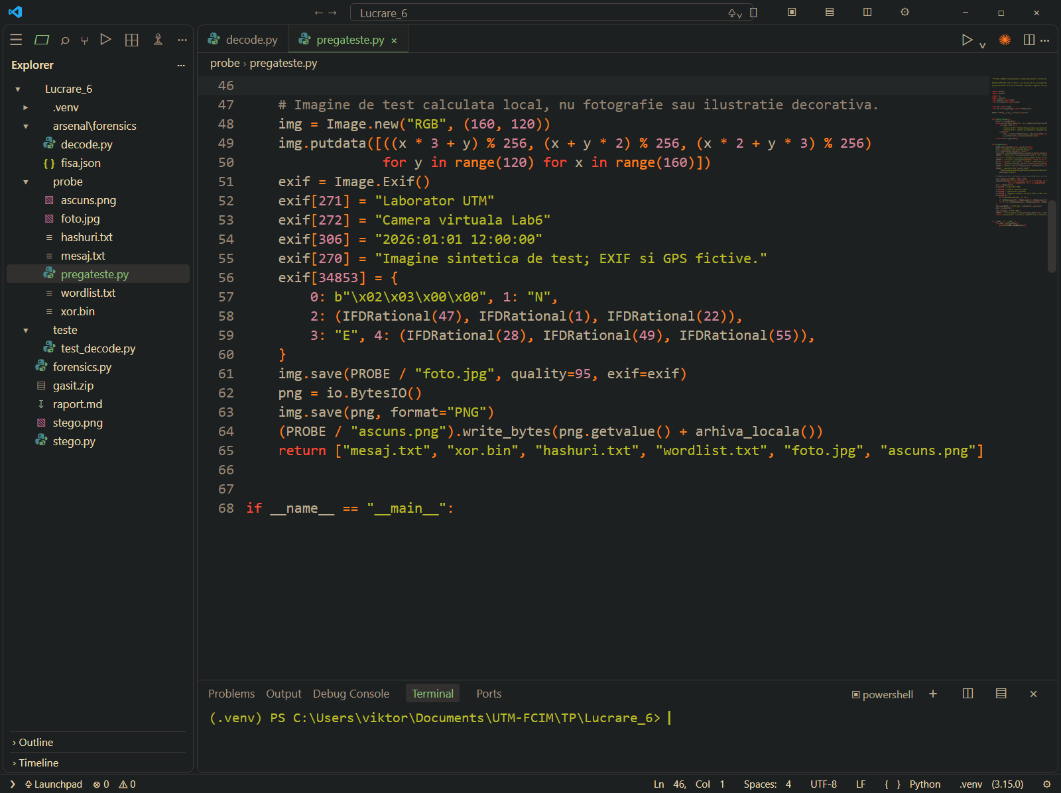
Fig. 1.0 captura 3 — probe/pregateste.py
Am creat imaginea RGB și am introdus EXIF și GPS fictive. Apoi am salvat fotografia JPEG și imaginea PNG cu arhiva lipită la final.
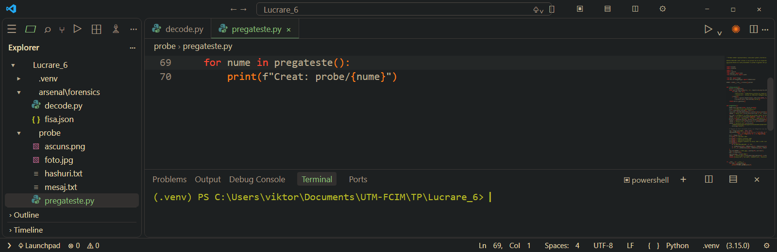
Fig. 1.0 captura 4 — probe/pregateste.py
Blocul de lansare apelează pregateste() și afișează numele fișierelor create în probe/.
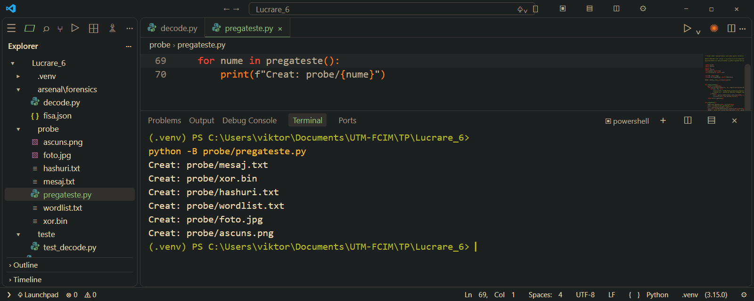
Fig. 1.0 captura 5 — Rezultatul rulării
Scriptul generează cele șase fișiere folosite la rezolvarea lucrărilor A și B.
Exercițiul A1 Text și octeți
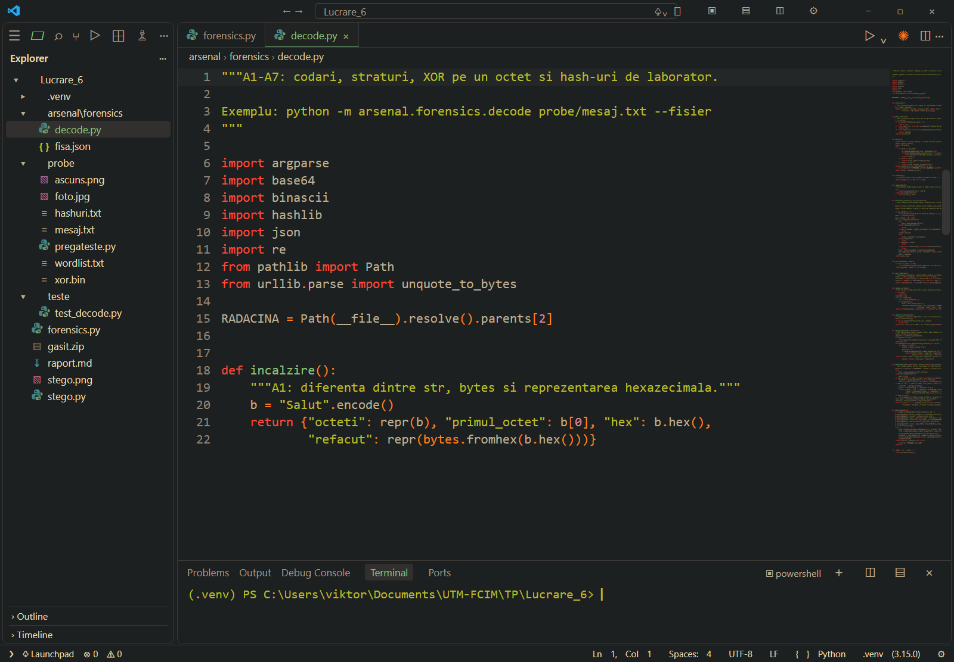
Fig. 1.A1 captura 1 — arsenal/forensics/decode.py
Am importat bibliotecile necesare și am definit încălzirea: textul este transformat în octeți, apoi în hex și înapoi.
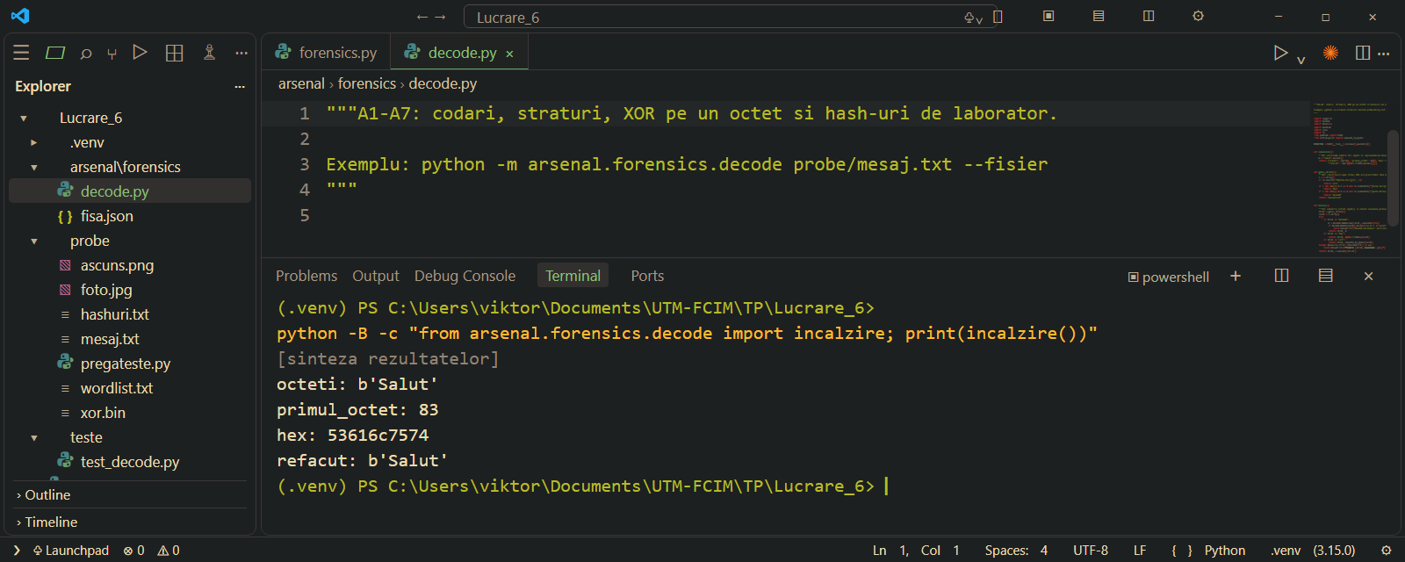
Fig. 1.A1 captura 2 — Rezultatul rulării
Primul octet are valoarea 83. Reprezentarea hex 53616c7574 se transformă înapoi în b'Salut'.
Exercițiul A2 Recunoașterea stratului
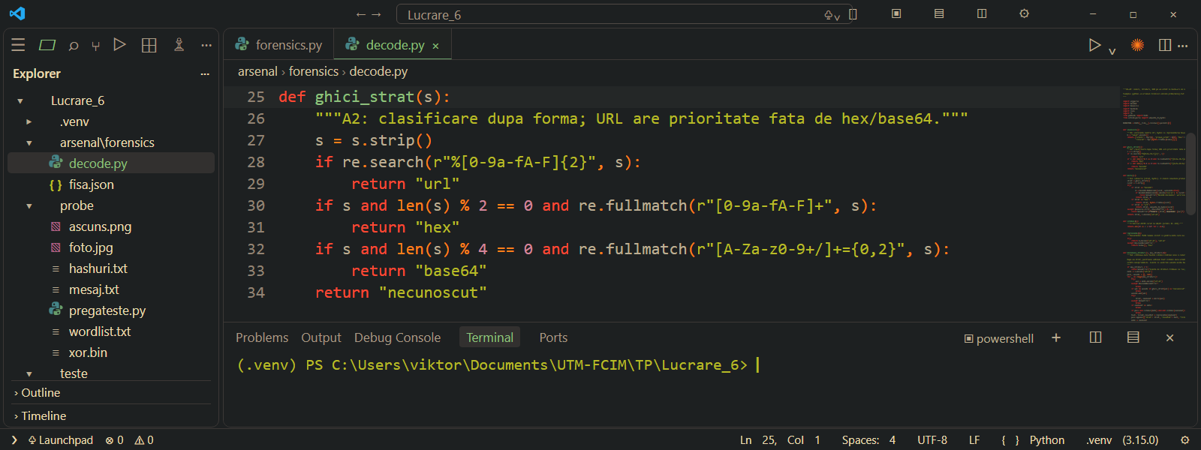
Fig. 1.A2 captura 1 — arsenal/forensics/decode.py
Am verificat în ordine URL, hex și base64, folosind alfabetul, lungimea și padding-ul șirului.
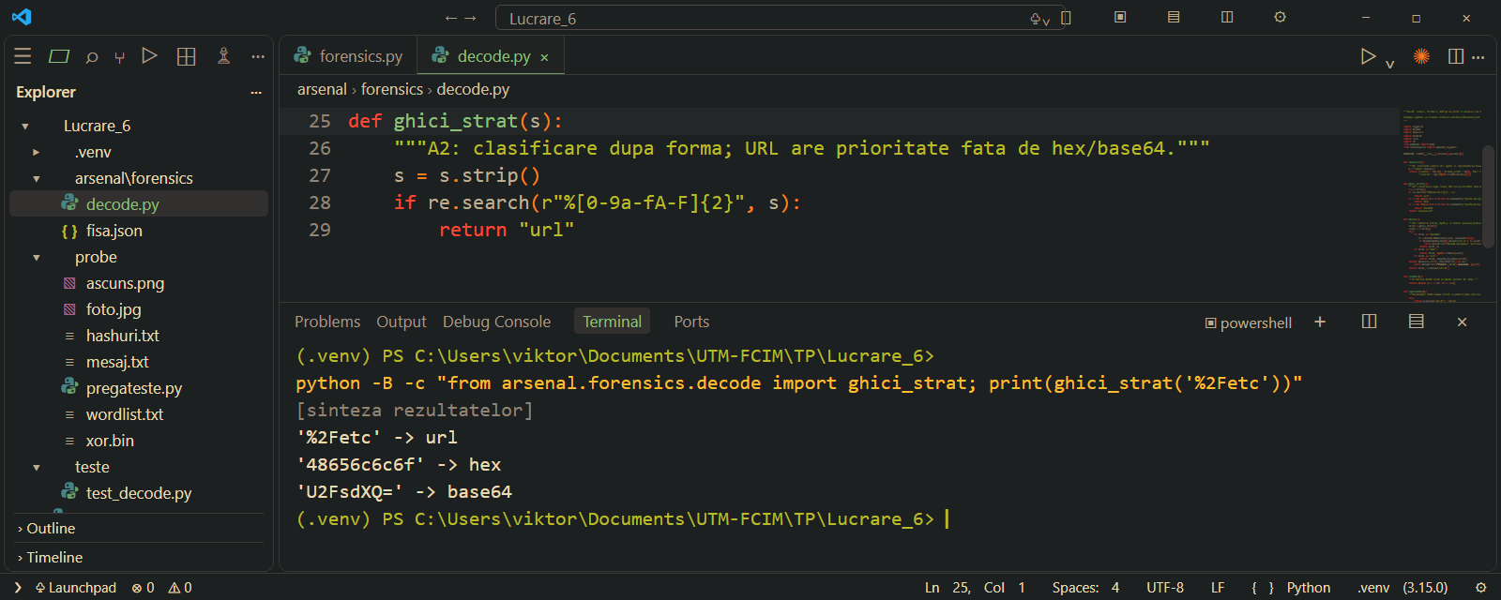
Fig. 1.A2 captura 2 — Rezultatul rulării
Cele trei intrări sunt clasificate ca URL, hex și base64 fără a le decoda în această etapă.
Exercițiul A3 Desfacerea stratului
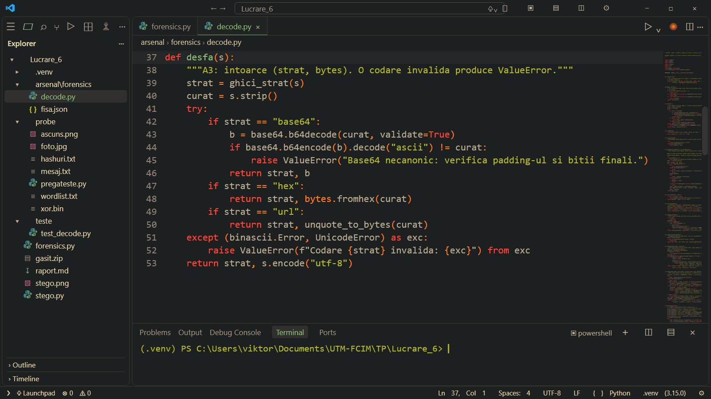
Fig. 1.A3 captura 1 — arsenal/forensics/decode.py
Funcția desfa() aplică operația corespunzătoare și întoarce tipul și rezultatul în bytes. Base64 este validat, iar URL este decodat direct în octeți.
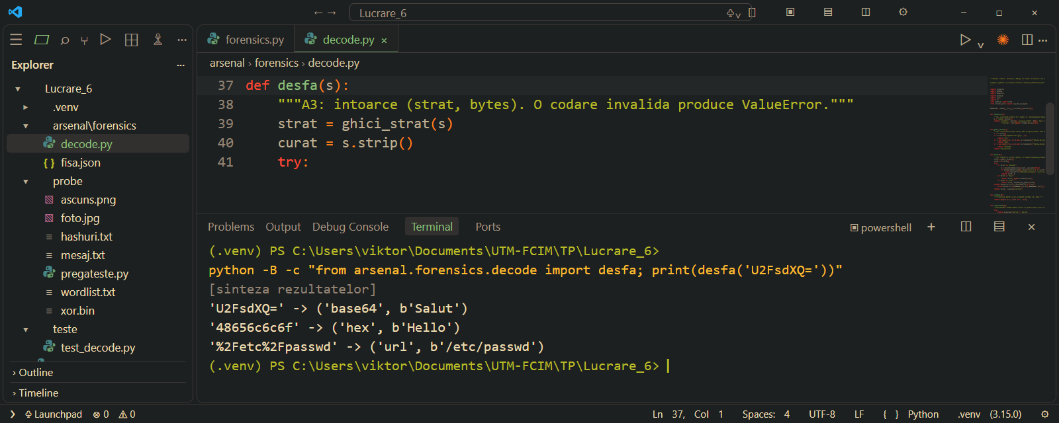
Fig. 1.A3 captura 2 — Rezultatul rulării
Am obținut mesajele Salut și Hello și calea /etc/passwd din cele trei forme de codare.
Exercițiul A4 Decodarea mai multor straturi
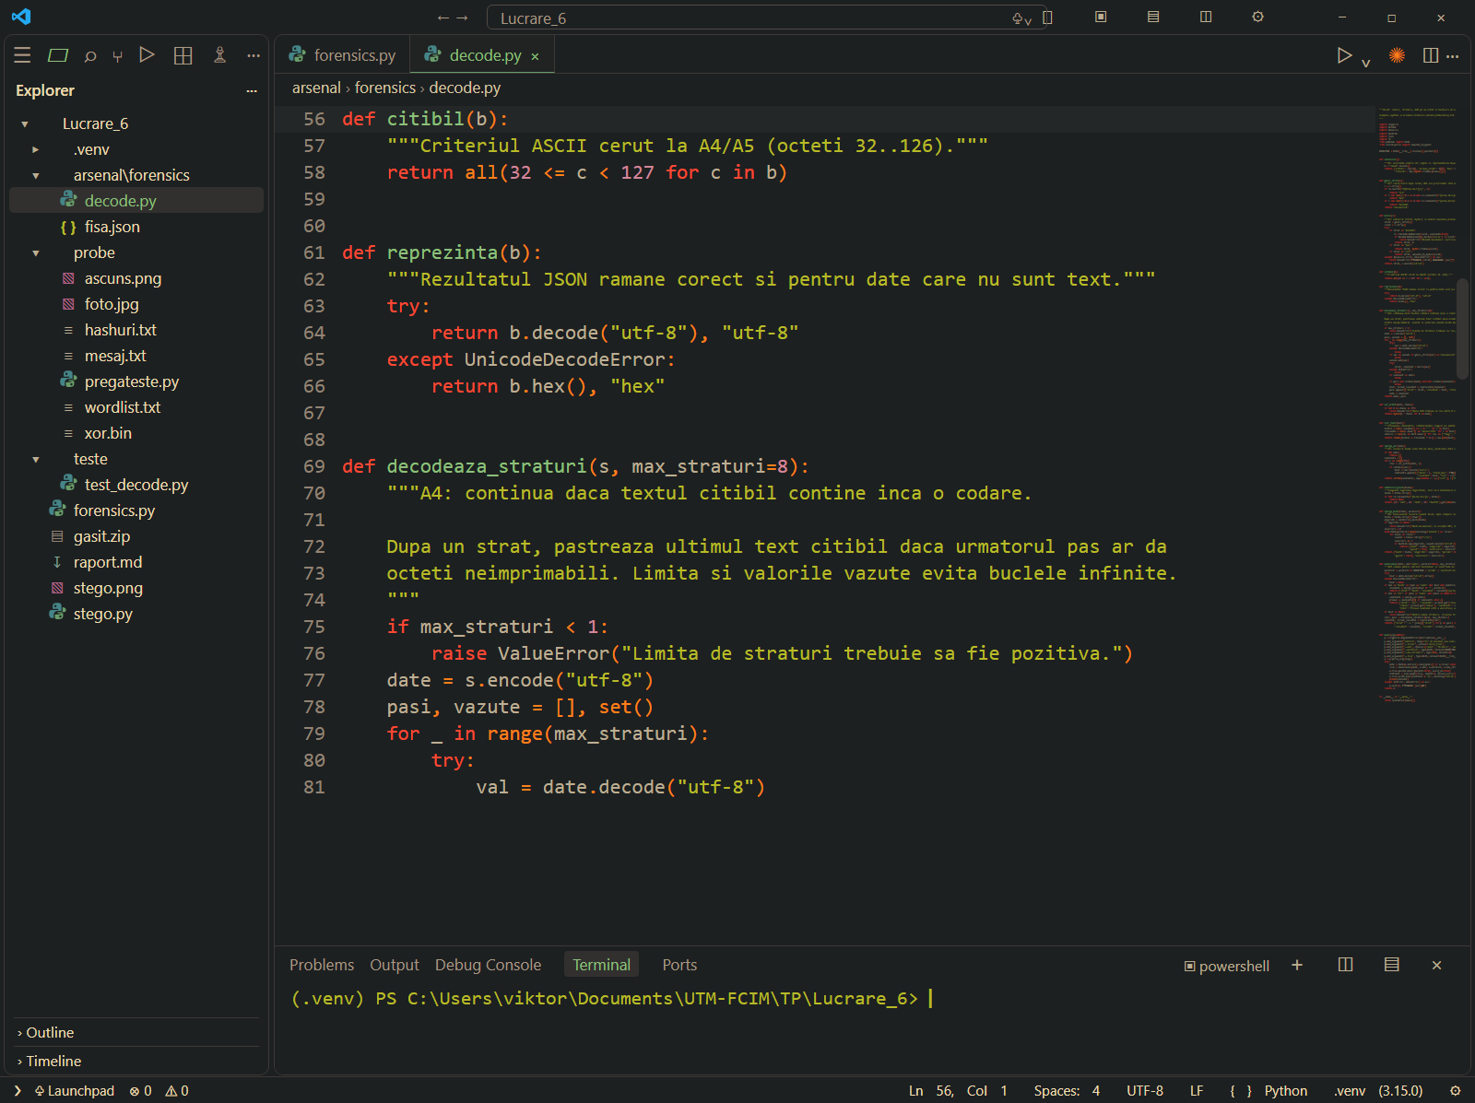
Fig. 1.A4 captura 1 — arsenal/forensics/decode.py
Am definit criteriul ASCII imprimabil și reprezentarea rezultatelor. Bucla urmărește valorile deja întâlnite și încearcă cel mult opt straturi.
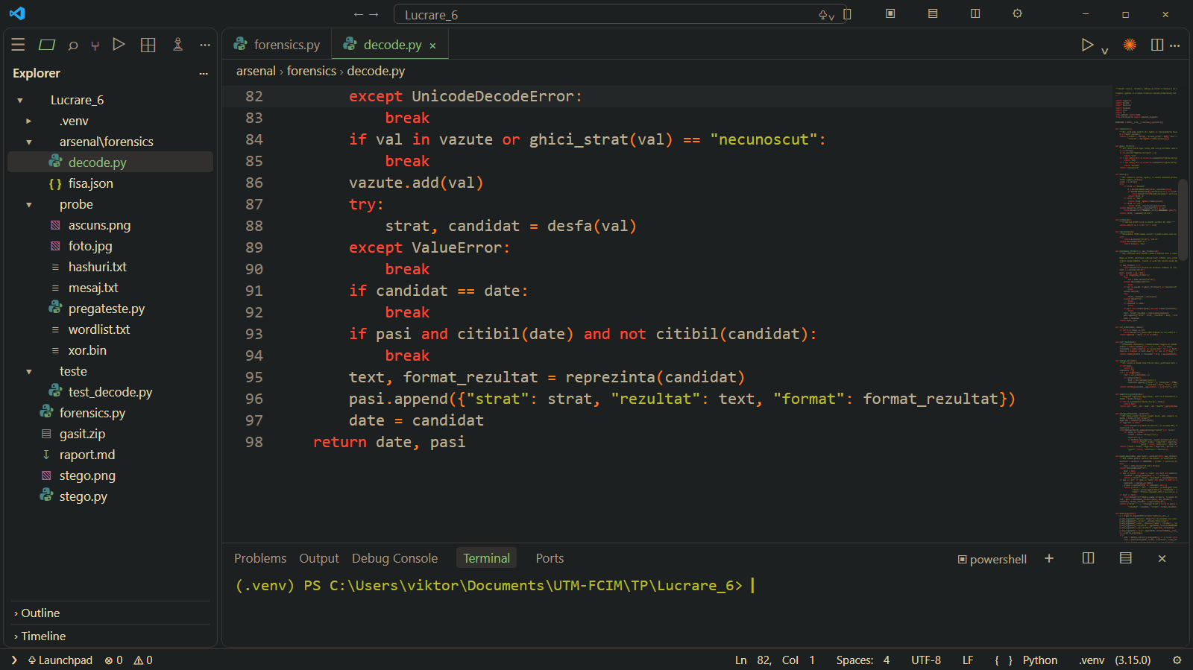
Fig. 1.A4 captura 2 — arsenal/forensics/decode.py
Am tratat codările invalide și am păstrat ultimul rezultat citibil când o nouă încercare ar produce octeți neimprimabili. Fiecare pas valid este înregistrat.
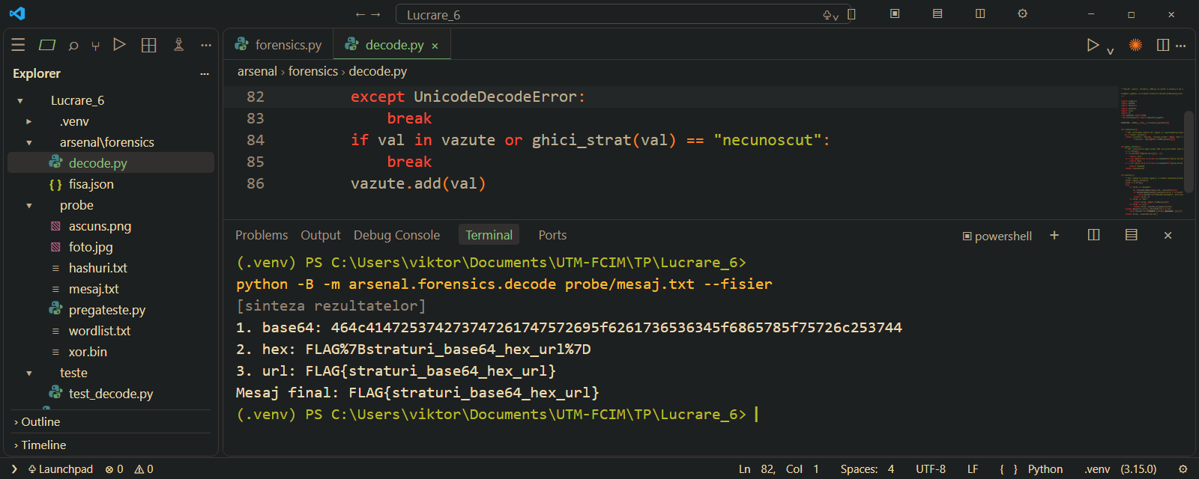
Fig. 1.A4 captura 3 — Rezultatul rulării
Mesajul trece prin base64, hex și URL. Textul final recuperat este FLAG{straturi_base64_hex_url}.
Exercițiul A5 XOR cu cheie de un octet
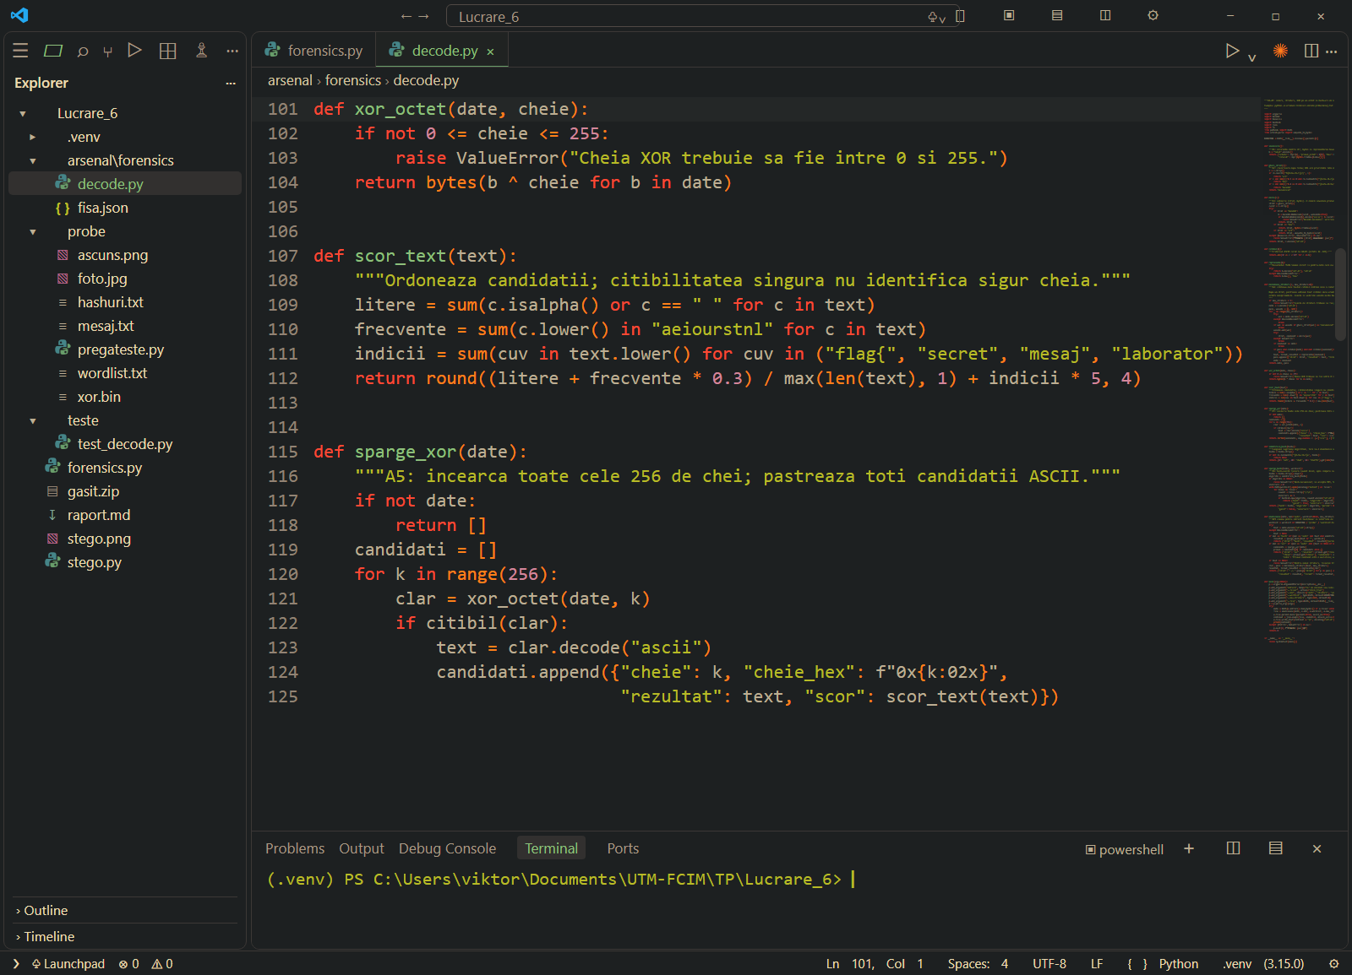
Fig. 1.A5 captura 1 — arsenal/forensics/decode.py
Am încercat toate cele 256 de chei XOR și am păstrat candidații cu octeți ASCII imprimabili. Scorul ordonează candidații; simpla citibilitate nu dovedește cheia.
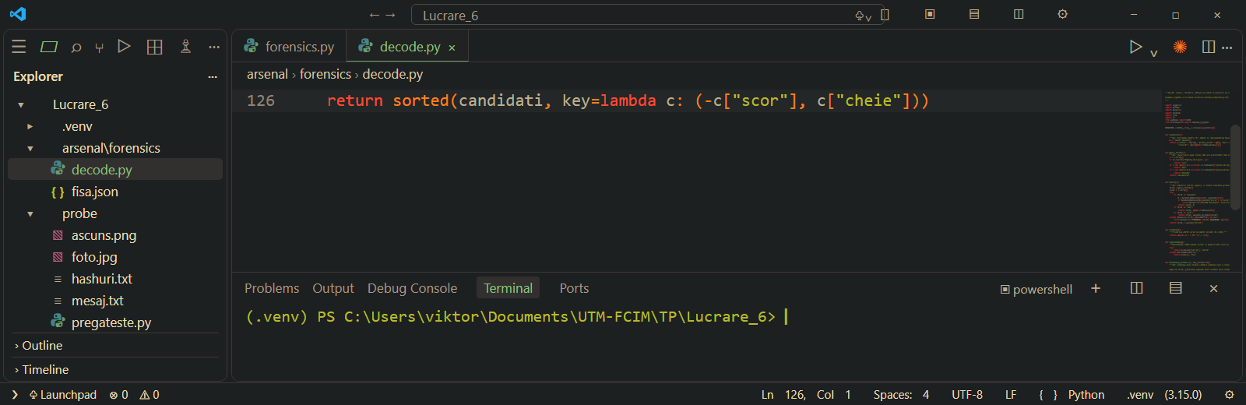
Fig. 1.A5 captura 2 — arsenal/forensics/decode.py
Am ordonat candidații după scor, păstrând toate cheile care produc text imprimabil pentru verificarea rezultatului.
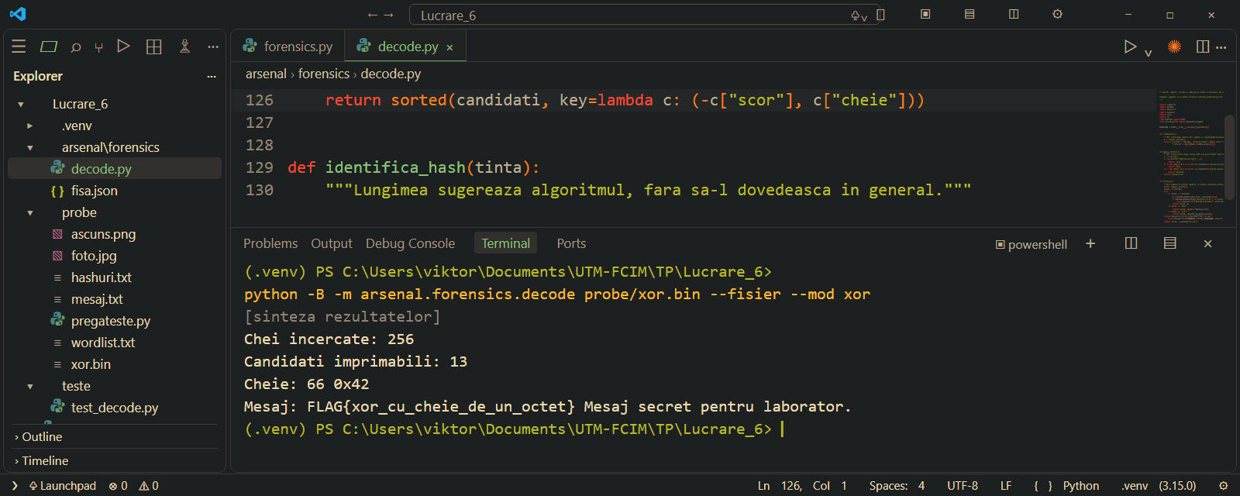
Fig. 1.A5 captura 3 — Rezultatul rulării
Cheia candidatului cel mai plauzibil este 66, adică 0x42, iar textul rezultat conține mesajul de laborator.
Exercițiul A6 Spargerea hash-urilor prin dicționar
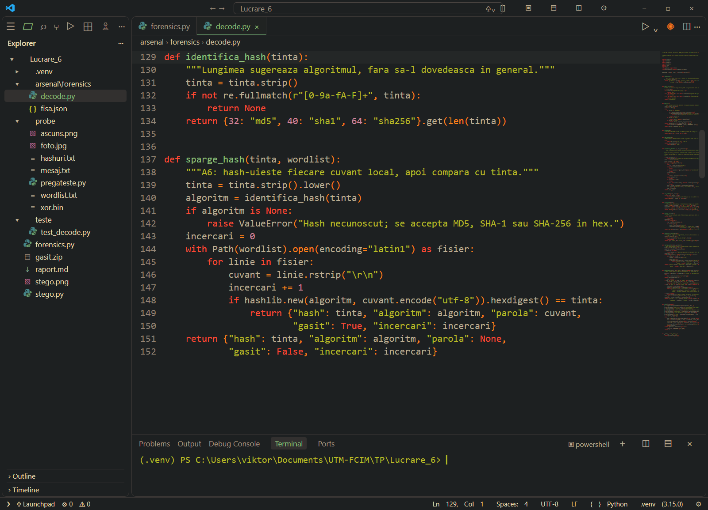
Fig. 1.A6 captura 1 — arsenal/forensics/decode.py
Am ales algoritmul probabil după lungimea hash-ului și am comparat amprenta fiecărui cuvânt din lista locală cu ținta.
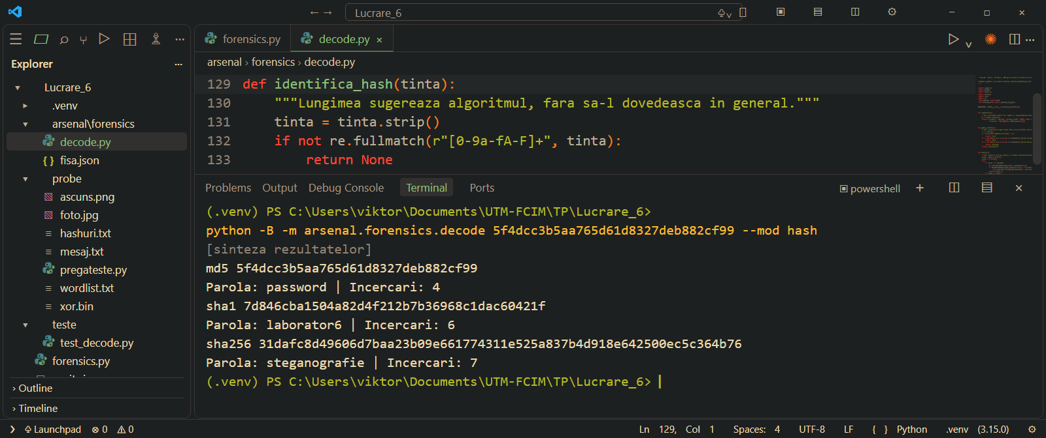
Fig. 1.A6 captura 2 — Rezultatul rulării
Pentru MD5, SHA-1 și SHA-256 am găsit parolele password, laborator6 și steganografie. Hash-urile au fost ghicite prin dicționar, nu decriptate.
Exercițiul A7 Argparse fișa JSON și testul
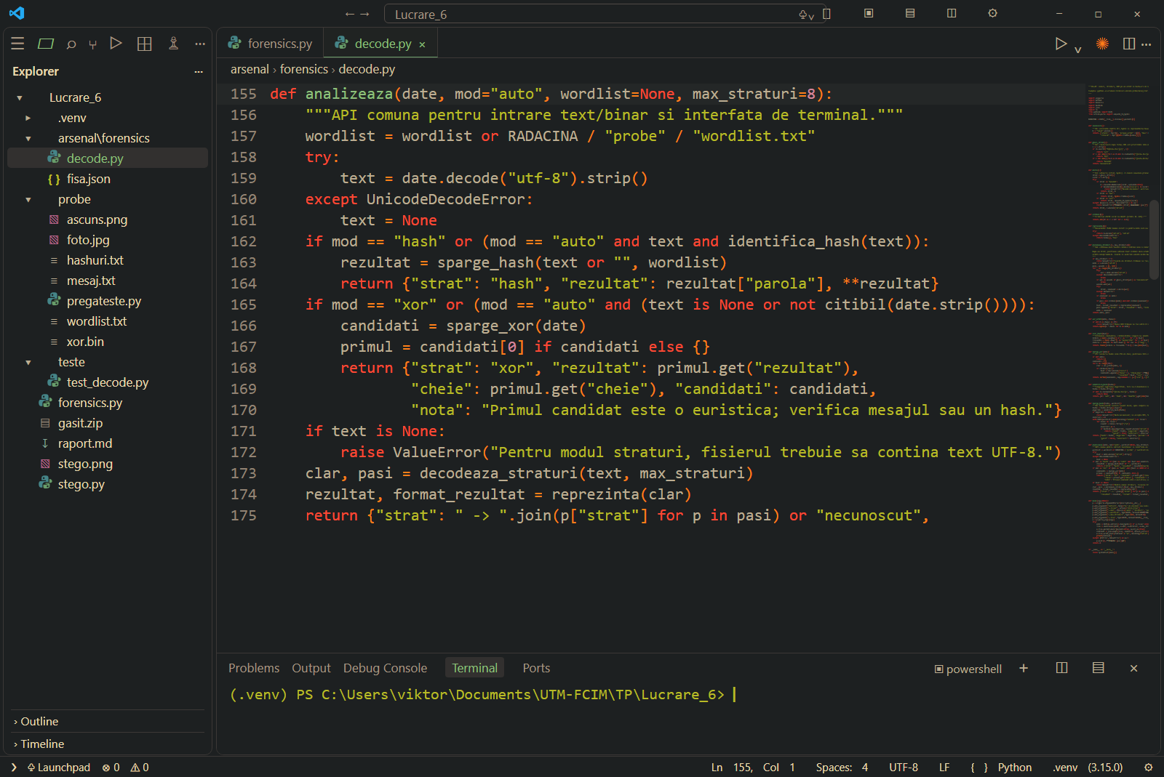
Fig. 1.A7 captura 1 — arsenal/forensics/decode.py
Funcția analizeaza() selectează analiza hash, XOR sau decodarea în straturi și construiește rezultatul care va fi salvat.
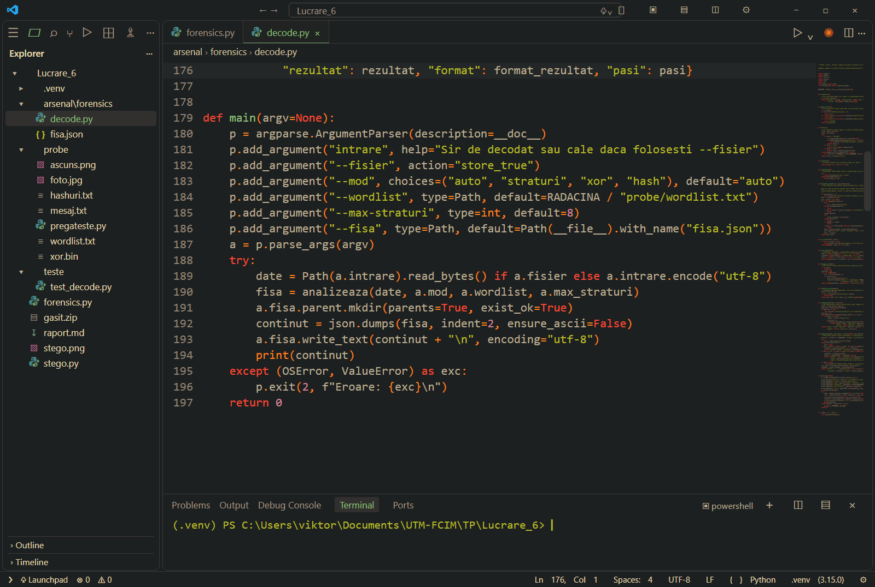
Fig. 1.A7 captura 2 — arsenal/forensics/decode.py
Am definit argumentele din terminal, am citit șirul sau fișierul și am salvat rezultatul ca JSON. Erorile de intrare sunt afișate explicit.
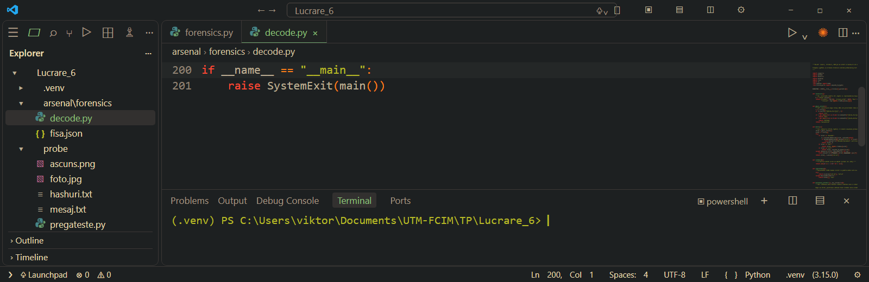
Fig. 1.A7 captura 3 — arsenal/forensics/decode.py
Blocul de lansare execută interfața de terminal numai când fișierul este pornit ca program.
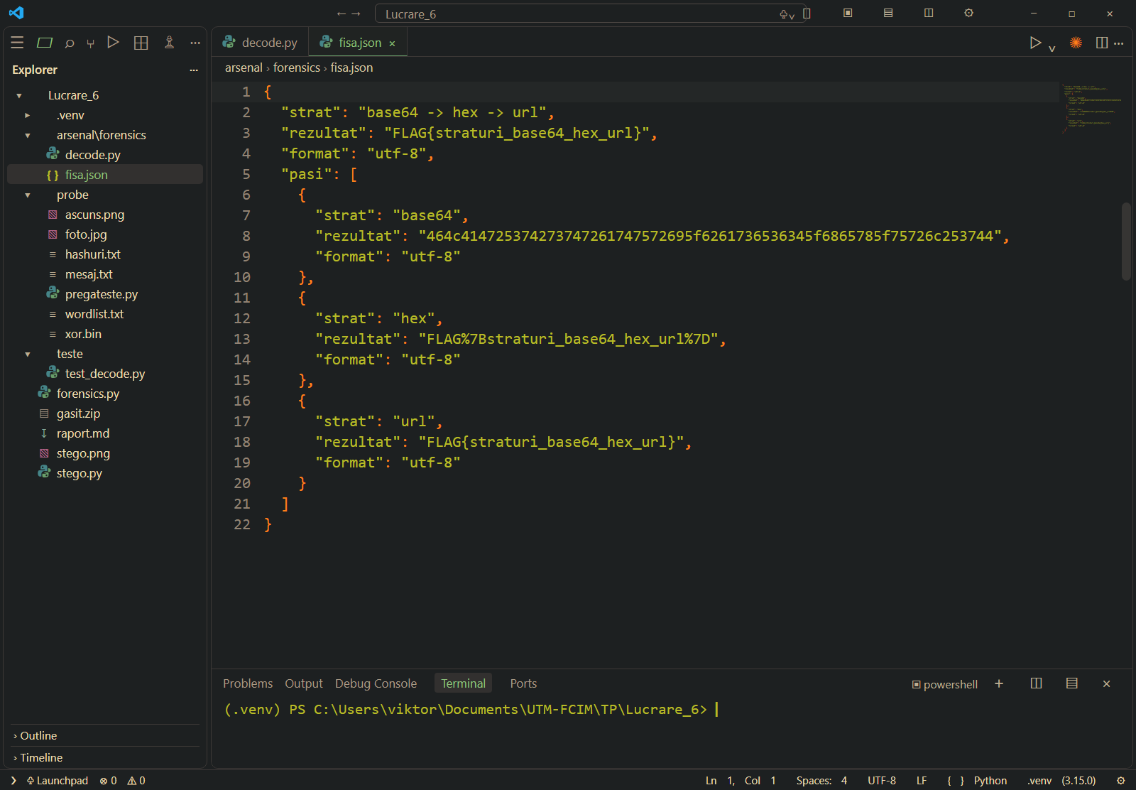
Fig. 1.A7 captura 4 — arsenal/forensics/fisa.json
Fișa păstrează tipurile codărilor, mesajul final și cele trei rezultate intermediare.
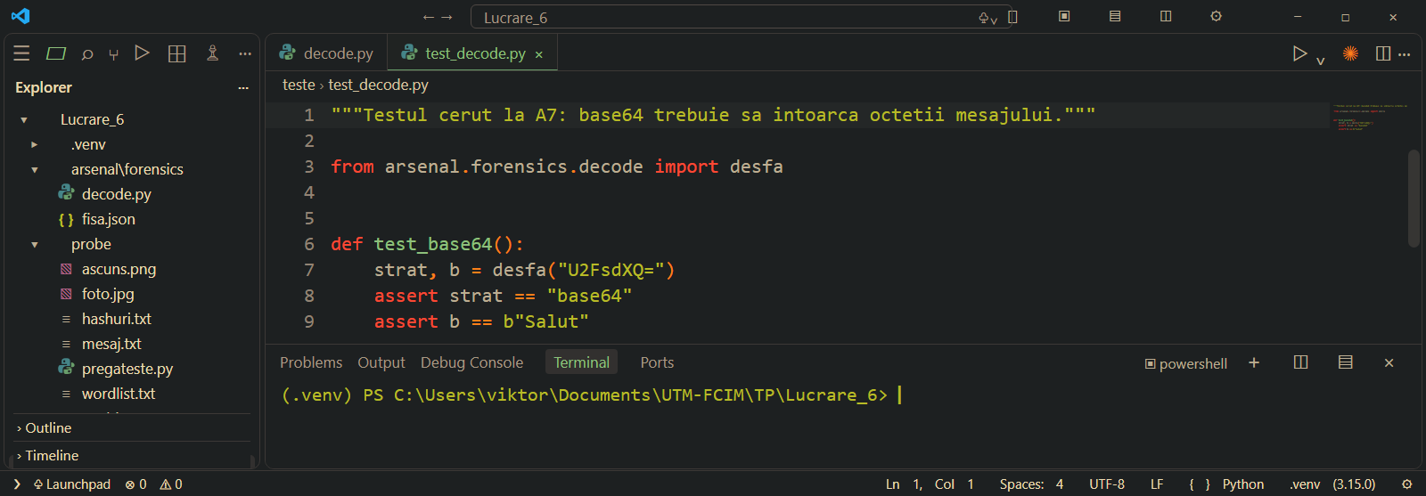
Fig. 1.A7 captura 5 — teste/test_decode.py
Testul verifică faptul că U2FsdXQ= este recunoscut ca base64 și produce exact octeții b'Salut'.
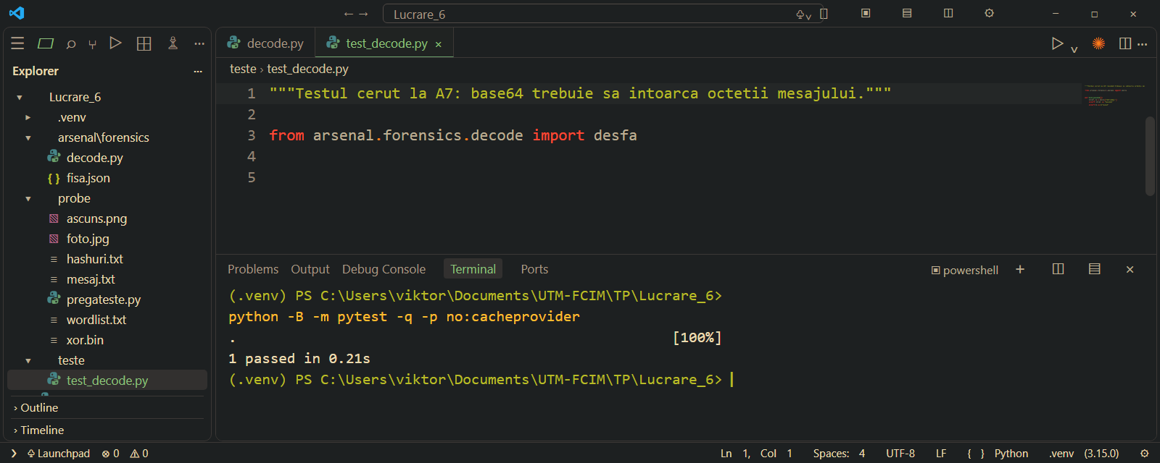
Fig. 1.A7 captura 6 — Rezultatul rulării
Testul cerut trece la rulare. Parametrul no:cacheprovider evită crearea unui folder de cache în lucrare.

Partea 2 Forensics și steganografie

IMPLEMENTARE
Exercițiul B1 Tipul real al fișierelor
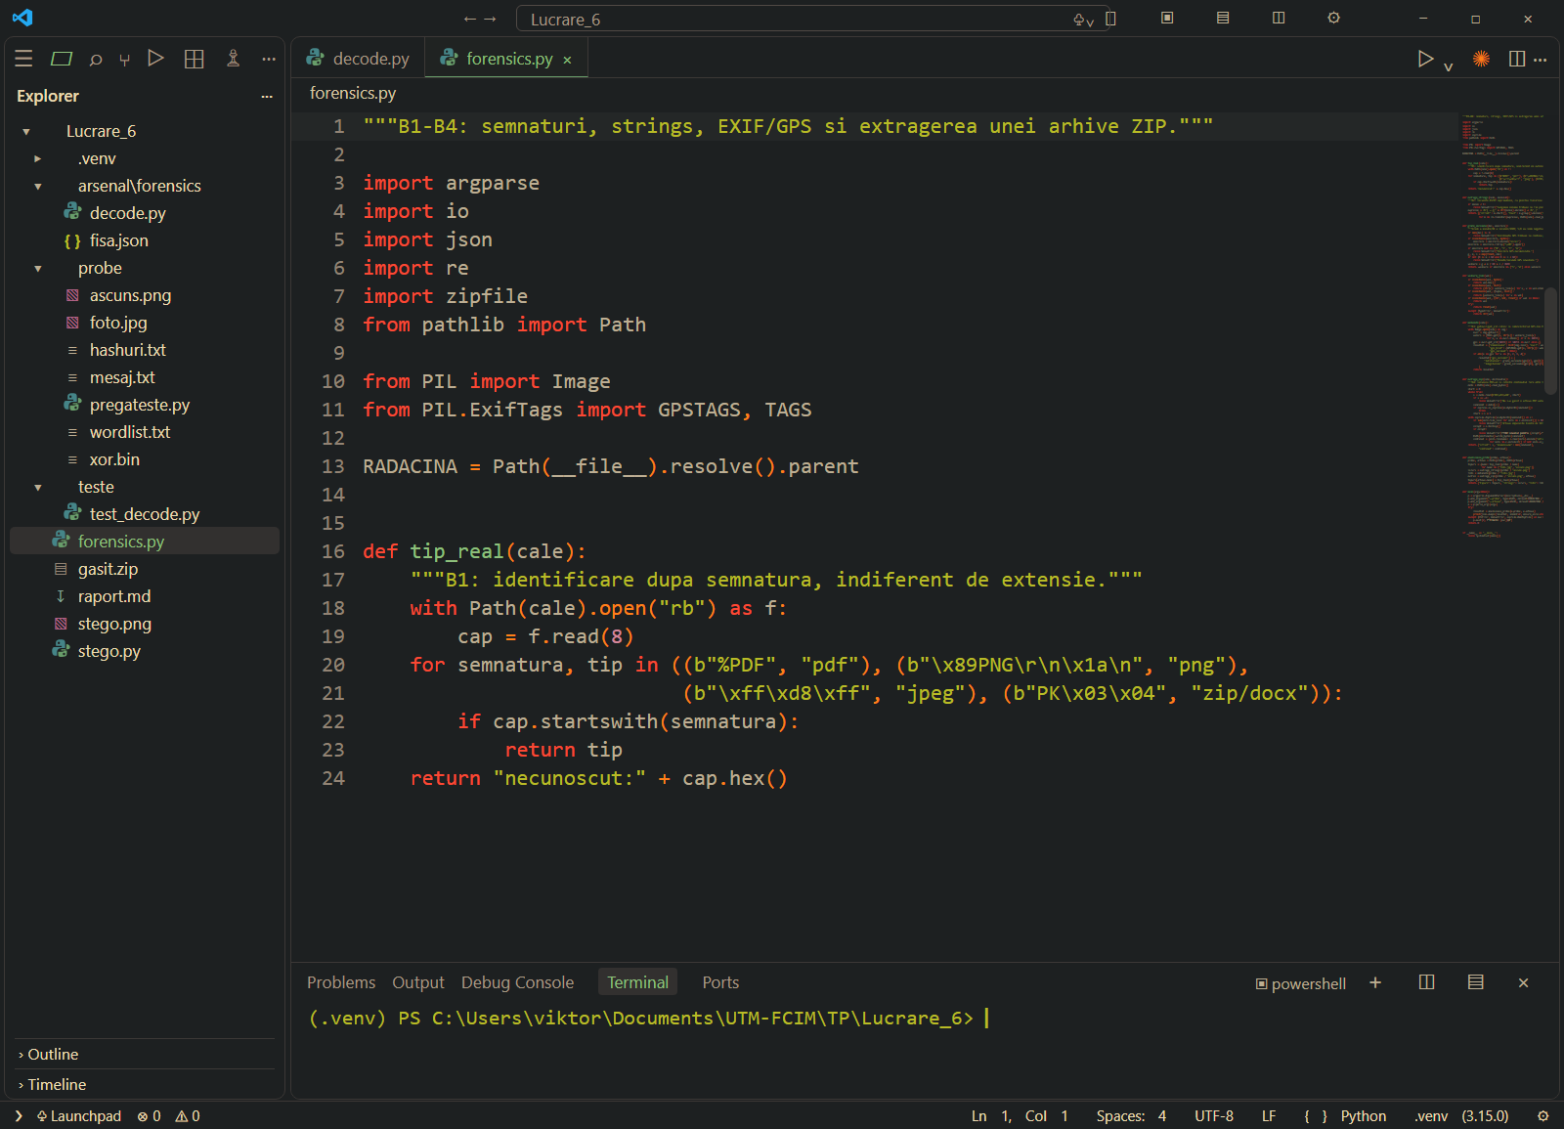
Fig. 2.B1 captura 1 — forensics.py
Am citit primii octeți în mod binar și i-am comparat cu semnăturile PDF, PNG, JPEG și ZIP/DOCX, indiferent de extensie.
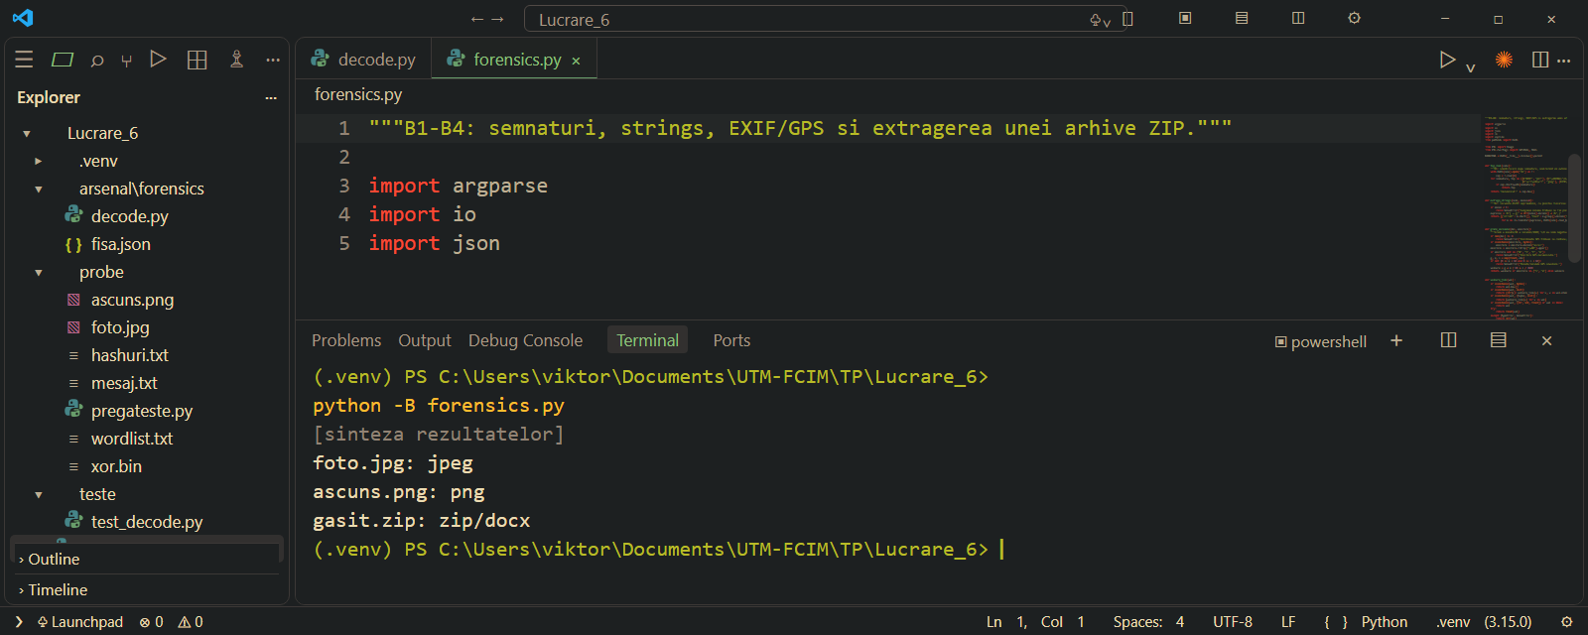
Fig. 2.B1 captura 2 — Rezultatul rulării
Imaginea foto.jpg este JPEG, ascuns.png este PNG, iar arhiva recuperată are semnătura ZIP.
Exercițiul B2 Strings dintr-un binar
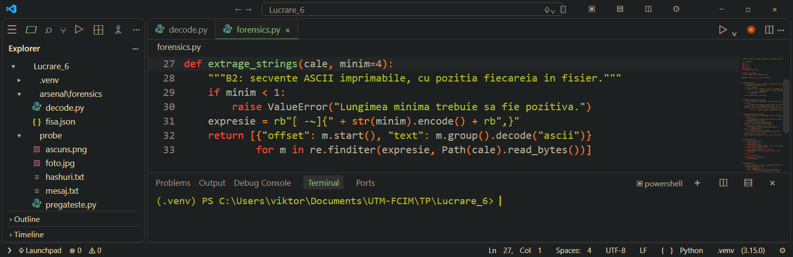
Fig. 2.B2 captura 1 — forensics.py
Am folosit o expresie regulată pe bytes pentru secvențele de cel puțin patru caractere ASCII imprimabile și am păstrat offset-ul lor.
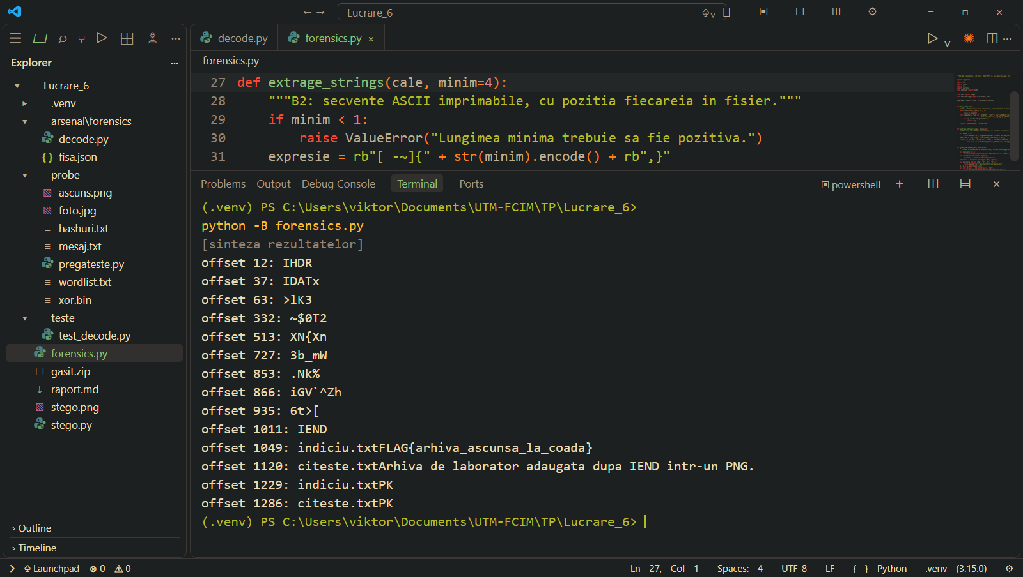
Fig. 2.B2 captura 2 — Rezultatul rulării
Șirurile indiciu.txt, citeste.txt și FLAG{arhiva_ascunsa_la_coada} indică datele suplimentare din fișierul PNG.
Exercițiul B3 Metadate EXIF și GPS
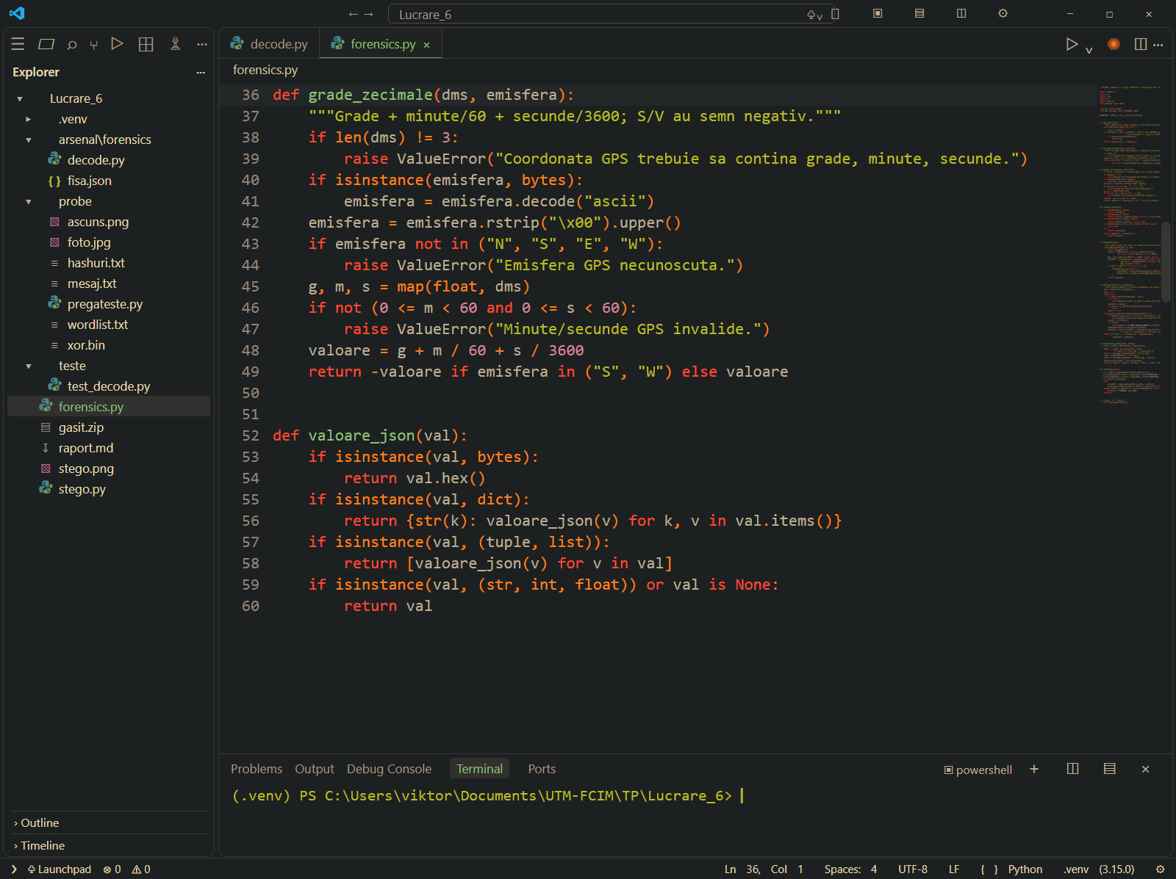
Fig. 2.B3 captura 1 — forensics.py
Am definit conversia din grade, minute și secunde în grade zecimale și conversia valorilor EXIF pentru afișare.
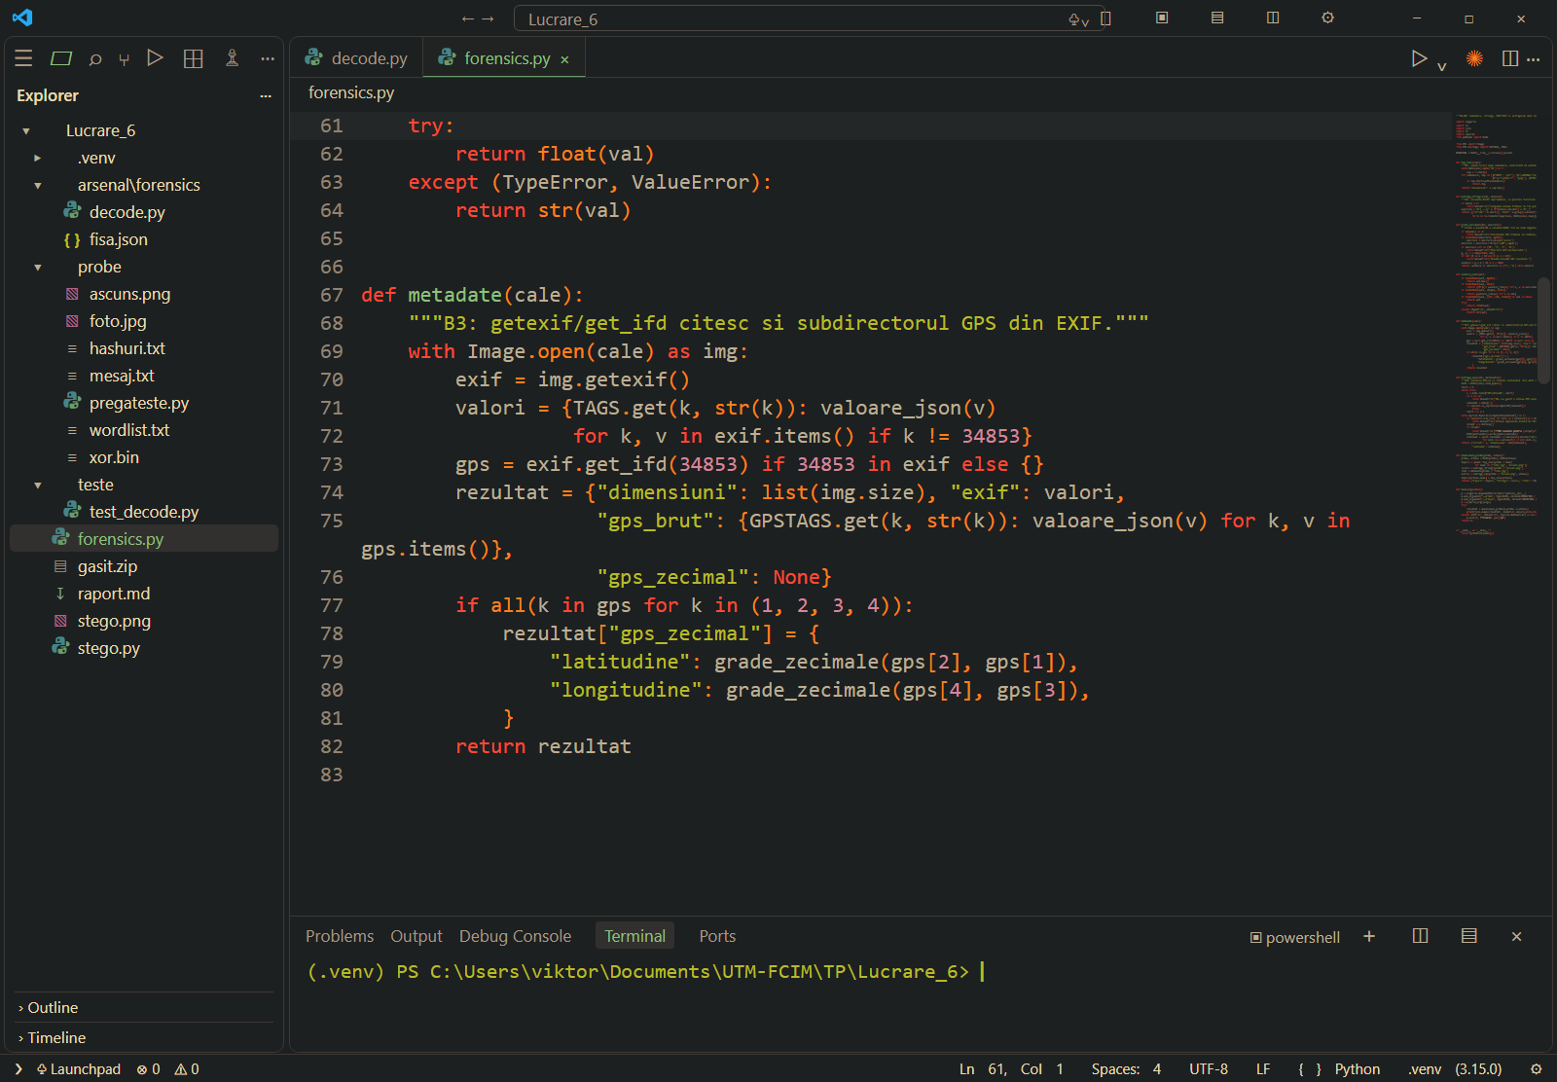
Fig. 2.B3 captura 2 — forensics.py
Am citit metadatele imaginii și subdirectorul GPS. Dacă sunt prezente toate câmpurile necesare, am calculat latitudinea și longitudinea.
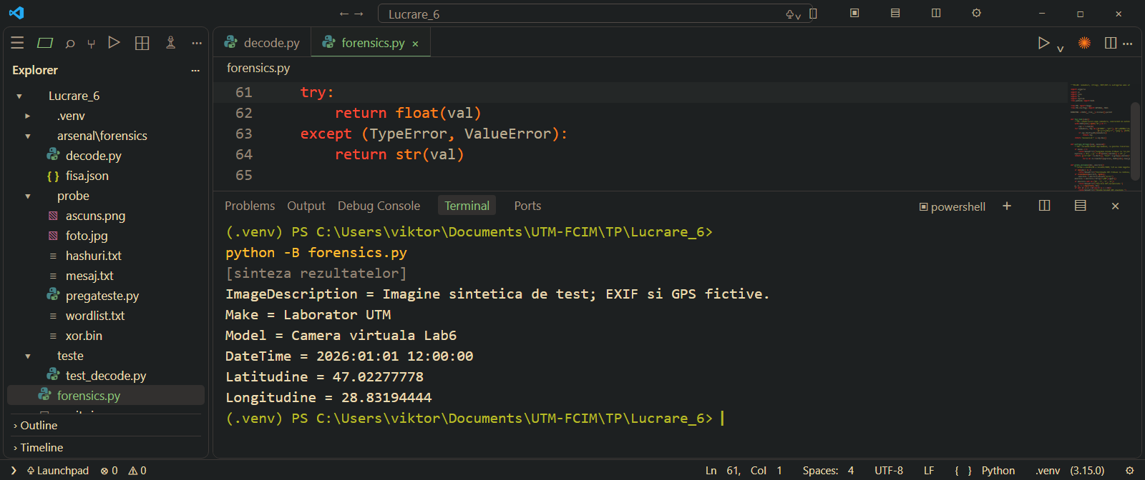
Fig. 2.B3 captura 3 — Rezultatul rulării
Am recuperat modelul camerei virtuale, data EXIF și coordonatele fictive 47.02277778 N și 28.83194444 E.
Exercițiul B4 Extragerea arhivei ascunse
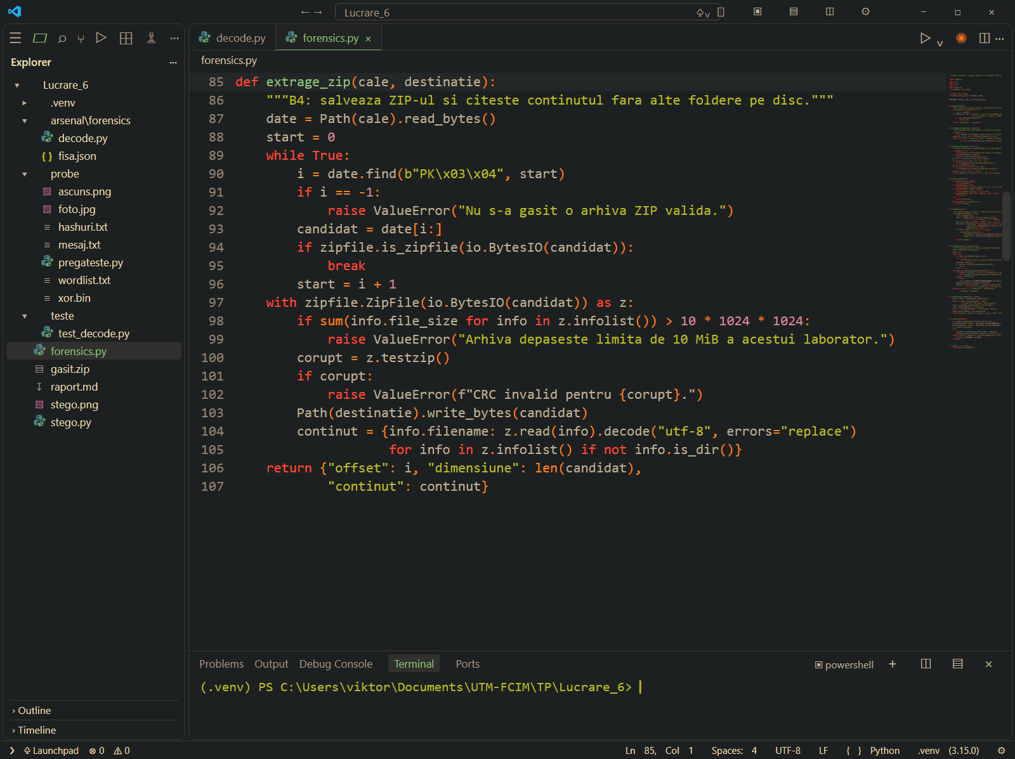
Fig. 2.B4 captura 1 — forensics.py
Am căutat semnătura PK, am verificat arhiva și am salvat-o în gasit.zip. Conținutul este dezarhivat în memorie pentru a fi afișat.
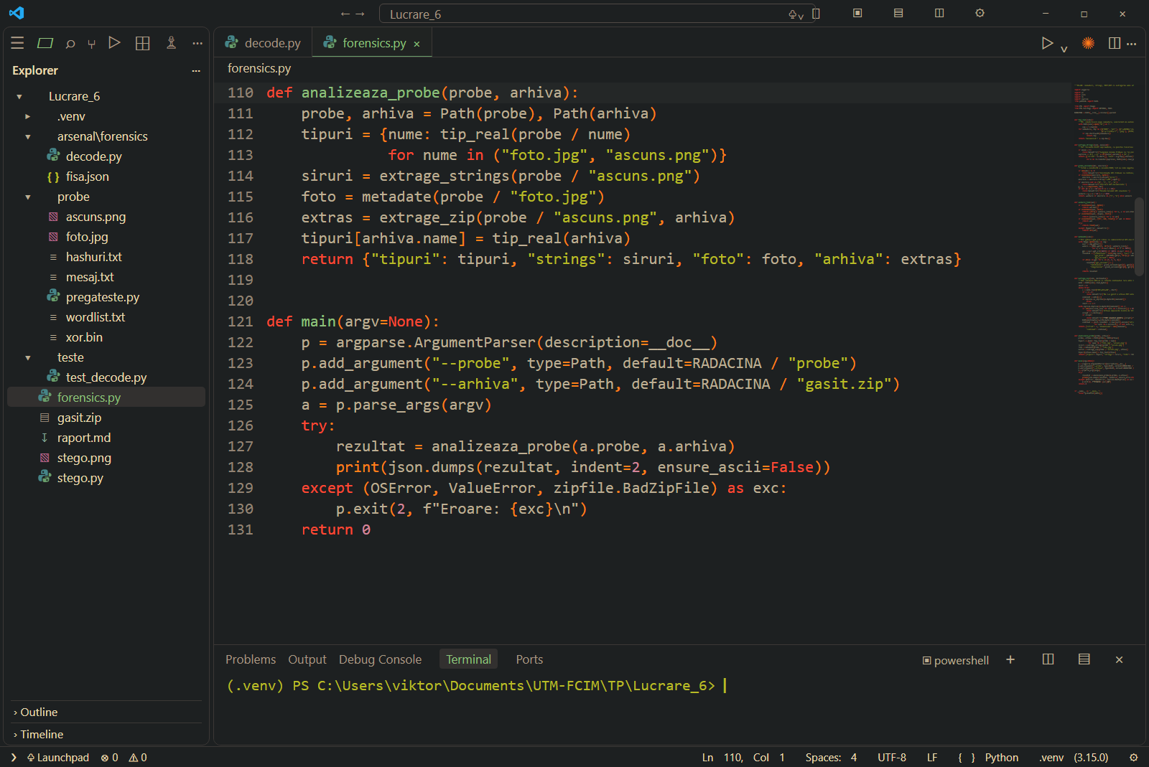
Fig. 2.B4 captura 2 — forensics.py
Am grupat identificarea tipului, strings, metadatele și extragerea arhivei într-un singur rezultat afișat de forensics.py.
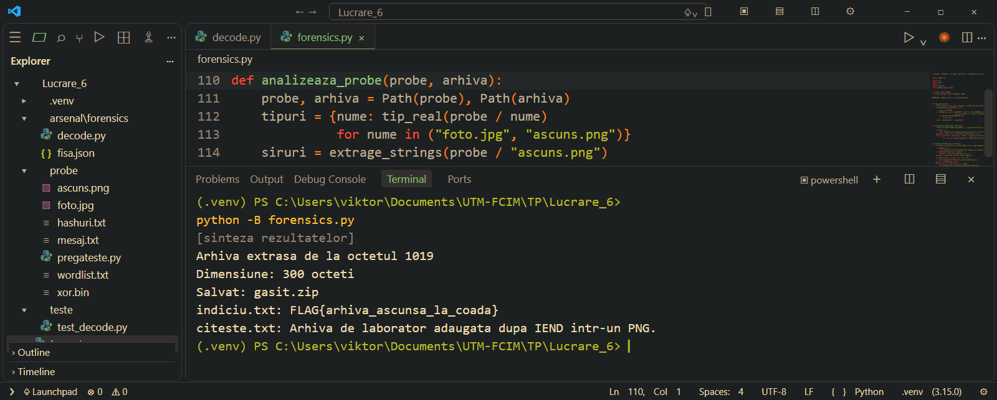
Fig. 2.B4 captura 3 — Rezultatul rulării
Arhiva are 300 de octeți și începe la offset-ul 1019. În indiciu.txt se află FLAG{arhiva_ascunsa_la_coada}.
Exercițiul B5 Ascunderea mesajului prin LSB
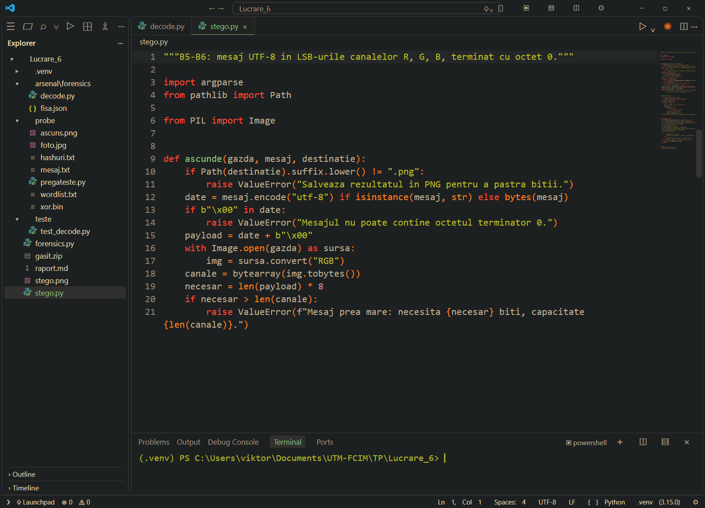
Fig. 2.B5 captura 1 — stego.py
Am convertit gazda în RGB, am adăugat terminatorul zero și am verificat dacă mesajul încape în capacitatea imaginii.
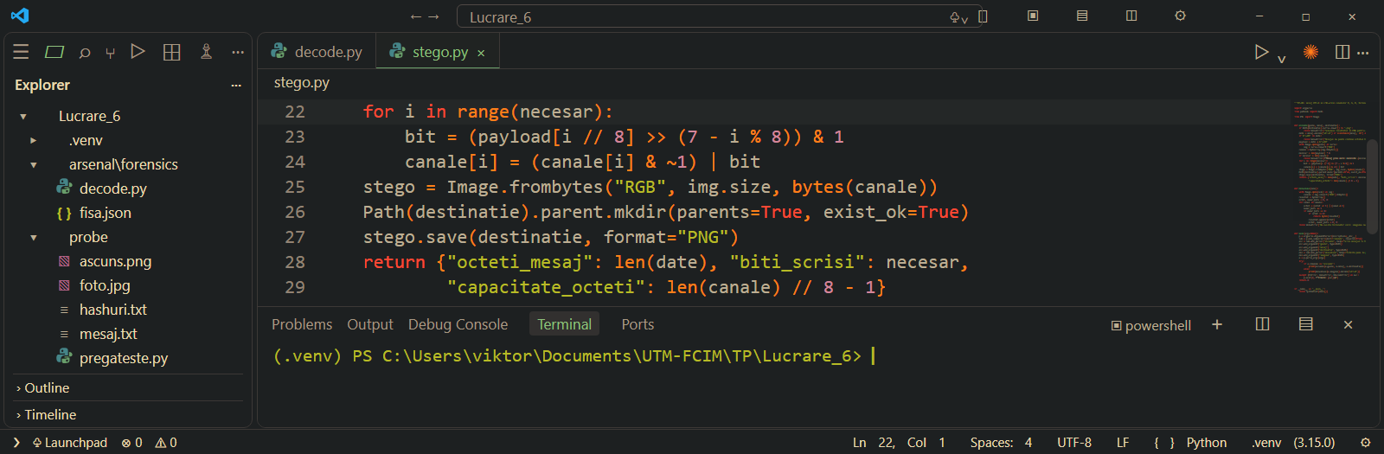
Fig. 2.B5 captura 2 — stego.py
Am scris câte un bit în ultimul bit al fiecărui canal RGB și am salvat imaginea rezultată în format PNG.
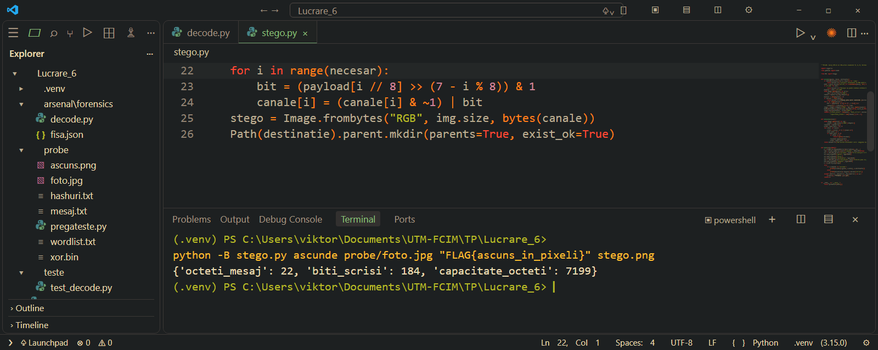
Fig. 2.B5 captura 3 — Rezultatul rulării
Mesajul are 22 de octeți, iar împreună cu terminatorul ocupă 184 de biți. Rezultatul este salvat fără pierdere în stego.png.
Exercițiul B6 Dezvăluirea mesajului LSB
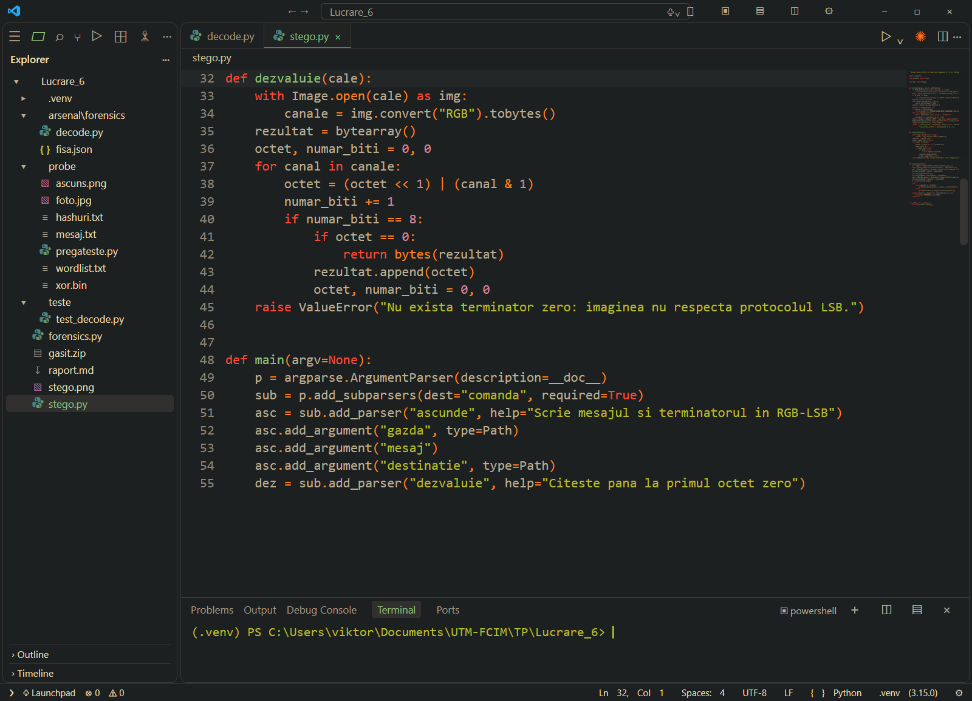
Fig. 2.B6 captura 1 — stego.py
Am reconstruit octeții din ultimii biți ai canalelor RGB și am oprit citirea la primul octet zero. Am pregătit și comenzile interfeței.
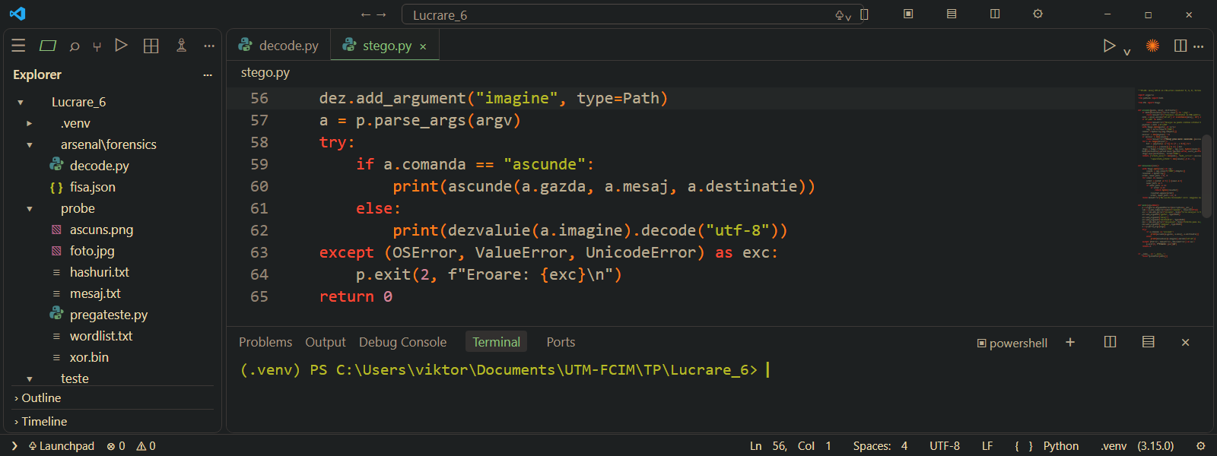
Fig. 2.B6 captura 2 — stego.py
Am conectat comenzile ascunde și dezvaluie la funcțiile corespunzătoare și am tratat erorile de fișier, capacitate sau text.
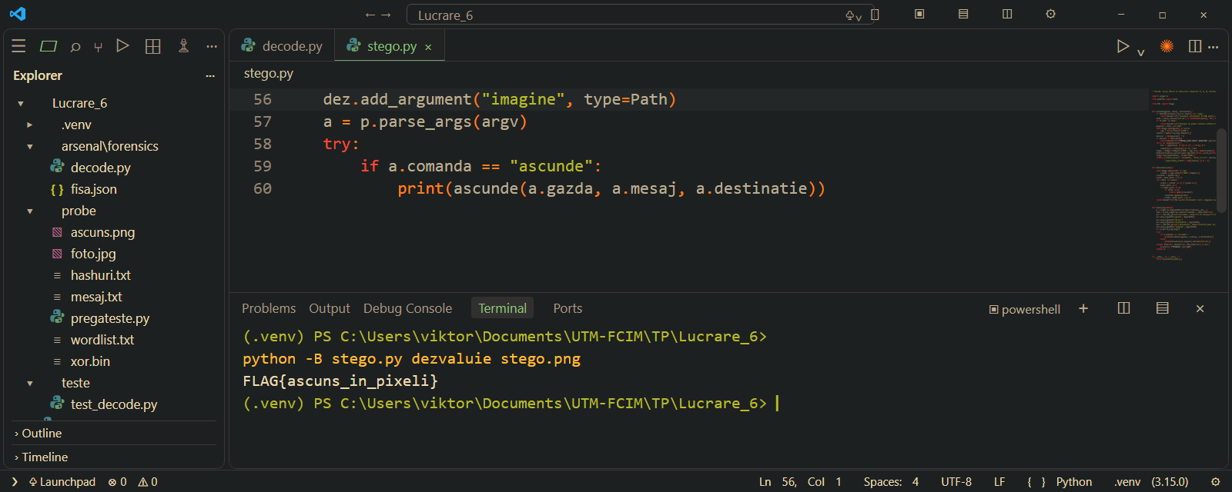
Fig. 2.B6 captura 3 — Rezultatul rulării
Mesajul recuperat din imaginea salvată este identic cu cel introdus: FLAG{ascuns_in_pixeli}.

CONCLUZIE
Pentru mine, această lucrare de laborator a fost o ocazie să înțeleg mai bine ce poate ascunde un fișier aparent obișnuit. Până acum, priveam imaginile și șirurile de caractere mai ales prin conținutul lor vizibil. Lucrând la exerciții, am început să fiu mai atent la octeți, la structura datelor și la informațiile care nu apar imediat pe ecran.
În prima parte, realizarea decoderului m-a ajutat să leg noțiunile despre Base64, hexazecimal și URL de rezultate concrete. Mi s-a părut interesant să urmăresc desfacerea succesivă a straturilor și să ajung la mesajul inițial. Recuperarea cheii XOR și identificarea parolelor prin dicționar mi-au clarificat diferența dintre codare, criptare și hash. Testul pentru Base64 mi-a dat mai multă încredere în corectitudinea funcției.
Partea despre imagini mi-a atras cel mai mult atenția. Extragerea metadatelor GPS și recuperarea arhivei ascunse mi-au arătat cât de multe informații pot exista într-un fișier. Ascunderea și recuperarea mesajului LSB au făcut exercițiul mai ușor de înțeles pentru mine. La final, simt că pot explica mai clar pașii rezolvării și că verificarea rezultatelor este la fel de importantă precum codul.

